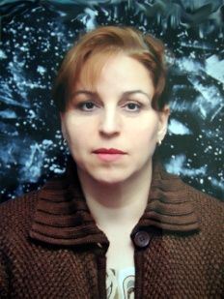 أ.د.خولة قلعة جي الجملي.
مولودة في سورية. حلب 29.10.1961. تونسية الجنسية.
أستاذة في التعليم العالي ، اختصاص في الفنون والجماليات وباحثة في ترميم المخطوطات في جامعة الزيتونة. المعهد العالي للحضارة الإسلامية.
متحصلة على :
- شهادة البكالوريا آداب في سورية ،حلب 1987م.
- الإجازة في الفنون التشكيلية، قسم التصوير جامعة دمشق عام1990-1991.
- شهادة الماجستير في علوم وتقنيات الفنون، بتاريخ 10.4.2008.من المعهد العالي للفنون الجميلة بتونس بدرجة جيد جداً. بعنوان" الأسس الجمالية والتشكيلية للمرجعية المسيحية في الممارسة التصويرية المعاصرة في سورية من خلال أعمال الفنان إلياس الزيات".
- شهادة الدكتورا في علوم وتقنيات الفنون من المعهد العالي للفنون الجميلة بتونس، تاريخ22.4.2015 . بتقدير مشرف جداً. بعنوان " تفاعل الفنون في الحضارات السورية القديمة قبل الميلاد، رؤى تشكيلية وجمالية".
- عضوة في الجمعية التونسية للجماليات والإنشائية.
- عضوة في الرابطة التونسية للفنون التشكيلية.
- لها عدة بحوث ومقالات ومشاركات في ندوات وطنية ودولية.
- لها عدة معارض شخصية ومشاركات في مهرجانات الفن التشكيلي.
- مكونة في اختصاص ترميم المخطوطات. وكتابين في مجال المخطوطات العربية
الكتاب الأول بعنوان مدخل إلى ترميم المخطوطات، الكتاب الثاني عنوانه : مدخل إلى المخطوطات العربية.
- عضوة في رئاسة تحرير مجلة التنوير التابعة لجامعة الزيتونة.
- عضوة في المجلس العلمي للمعهد العالي لأصول الدين لعام2023-2021
- عضوة في لجنة الماجستير في جامعة الزيتونة، المعهد العالي لأصول الدين.

